KHI TIẾNG CHUÔNG VÀNG NGÂN VANG DƯỚI MÁI TRƯỜNG THÂN YÊU!
Chiều Thứ Năm, ngày 15/01/2026 - một buổi chiều mùa đông se lạnh đủ cho nhũng bộ áo đồng phục phô trương và những nụ cười giòn tan, tiếng vỗ tay, tiếng hò reo tưng bừng khuấy động. Giữa không gian quen thuộc của sân trường, 60 "nhà leo núi" nhí đến từ khối 4 và khối 5 của trường Tiểu học Khánh Thủy đã cùng nhau tạo nên một bản hòa ca trí tuệ bùng nổ trong cuộc thi "Rung chuông vàng".
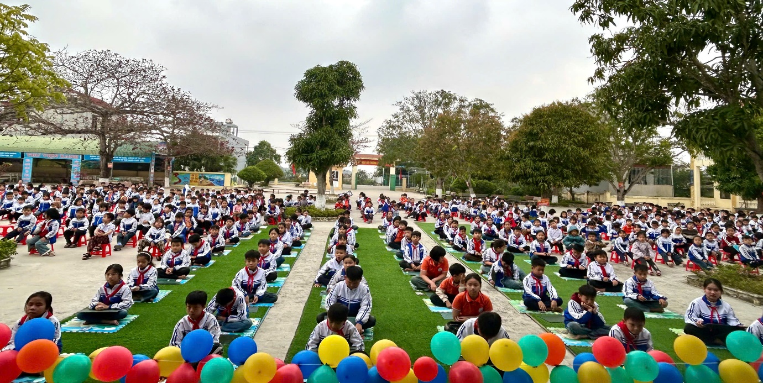
Toàn cảnh hội thi
Ngay từ sớm, bầu không khí đã náo nhiệt lạ thường. Những điệu múa sôi động từ đội văn nghệ không chỉ khuấy động sân trường mà còn là liều thuốc tinh thần diệu kỳ, giúp các sĩ tử xua tan vẻ căng thẳng hiện rõ trên khuôn mặt.
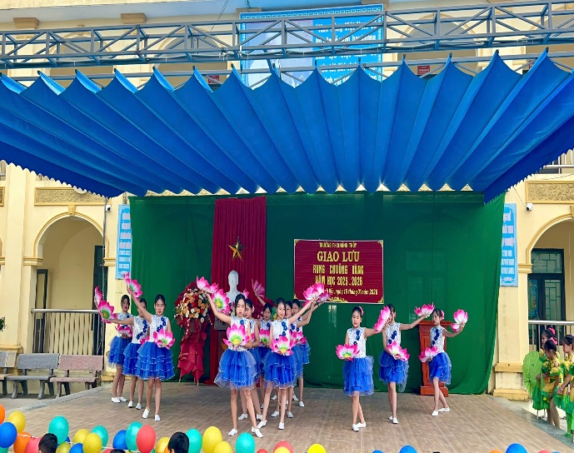
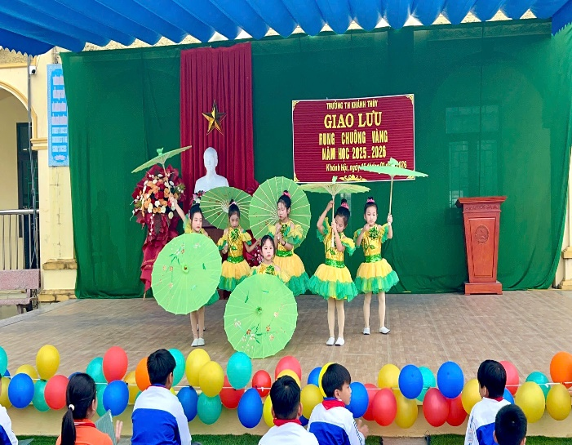
Các tiết mục văn nghệ chào mừng
Tiếng vỗ tay vang lên không ngớt khi thầy giáo Phạm Văn Trung - Bí thư chi bộ, hiệu trưởng nhà trường bước lên sân khấu. Lời khai mạc ngắn gọn nhưng đã động viên khuyến khích, khêu gợi tinh thàn quyết tâm trong mỗi thí sinh: “Chiếc chuông vàng hôm nay không chỉ dành cho người giỏi nhất, mà dành cho tất cả các em - những học sinh dám tự tin bước ra khỏi vùng an toàn để chinh phục đỉnh cao tri thức”. Những lời gửi gắm ấy như ngọn lửa truyền thêm sức mạnh cho 60 sĩ tử đang ngồi ngay ngắn trên những ô số may mắn của mình.
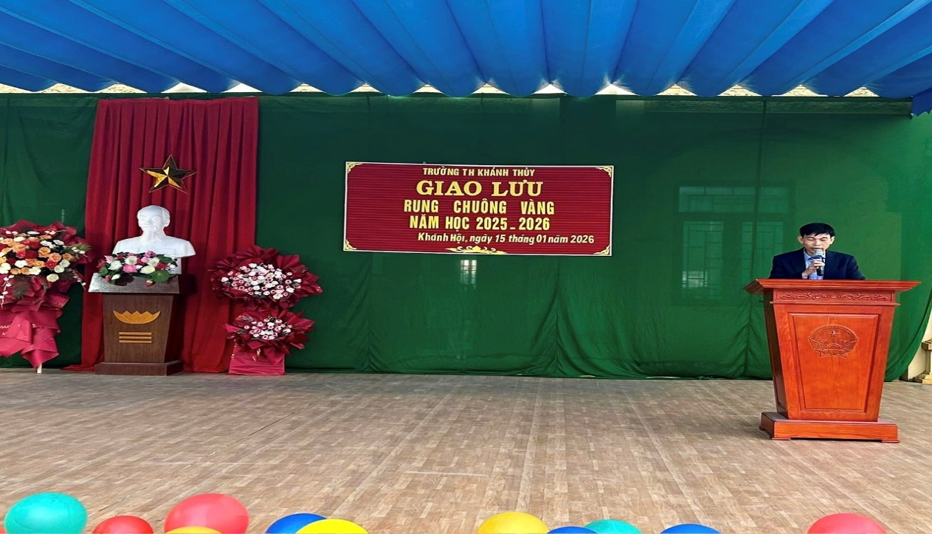
Thầy giáo Phạm Văn Trung - Bí thư chi bộ, hiệu trưởng nhà trường khai mạc hội thi
Sau lời phát biểu khai mạc và động viên học sinh của thầy hiệu trường là phần thi của các thí sinh. Đồng hành cùng các em có đầy đủ các thầy cô và các bạn học sinh. Nhưng người đưa chúng em đến với những câu hỏi và tạo các tình huống vui nhộn, bất ngờ, những cung bậc cảm xúc: căng thảng rồi lại thở phào nhẹ nhõm...qua giọng nói ấm áp, vang, rõ và truyền cảm. Đó là cô giáo Phạm Thị Thu Hà - phó bí thư chi bộ, phó hiệu trưởng nhà trường. Người dẫn chương trình hội thi.
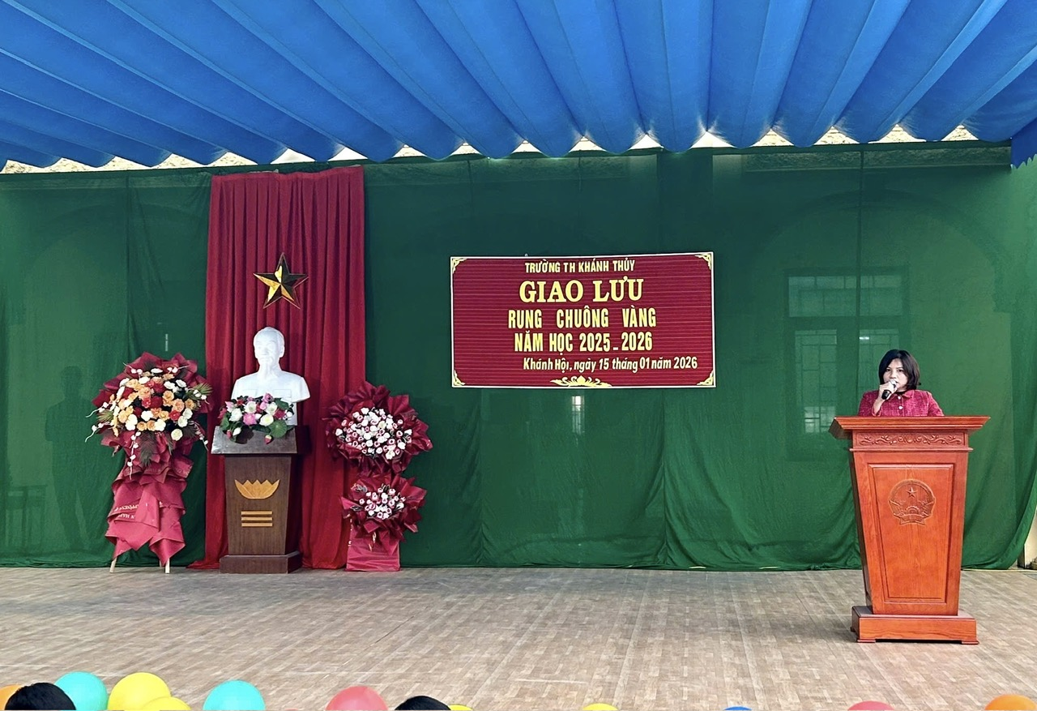 Cô giáo Phạm Thị Thu Hà - Phó bí thư chi bộ, phó hiệu trưởng nhà trường dẫn chương trình hội thi.
Sàn đấu nóng lên với đủ mọi cung bậc cảm xúc. Từng câu hỏi từ Toán học, Tiếng Việt, Tiếng Anh đến kiến thức xã hội lần lượt hiện lên, thử thách bản lĩnh của những khối óc non nớt. Cứ sau mỗi đáp án đúng, hàng loạt chiếc bảng lại được nhấc cao kèm theo tiếng reo hò phấn khích. Nhưng cũng có những giây phút chùng xuống, những cái tặc lưỡi tiếc nuối khi các con phải sớm rời sàn đấu.
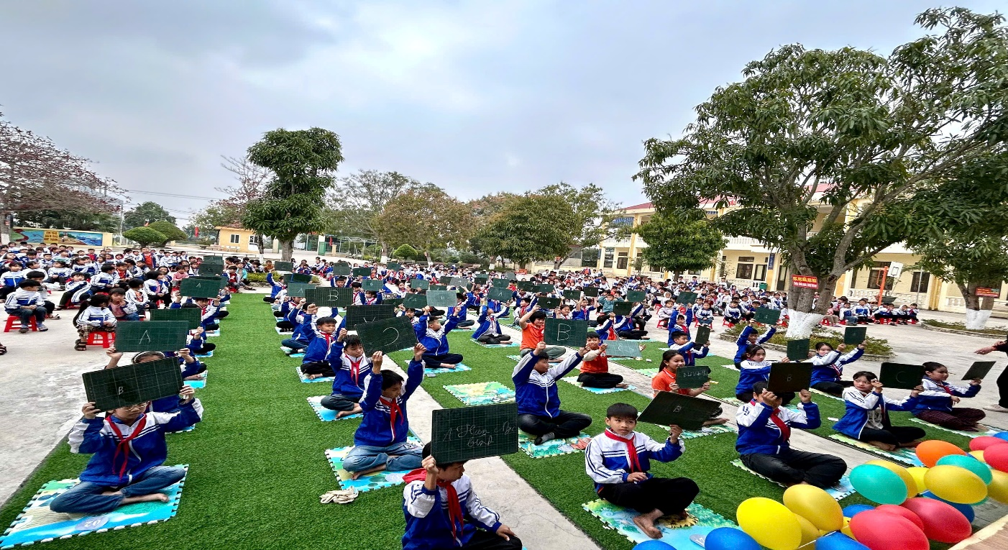
Vui nhất và “quậy” nhất chắc chắn là phần cứu trợ của thầy cô. Rời bỏ vẻ nghiêm nghị thường ngày trên bục giảng, thầy cô đã "lăn xả" hết mình trong các trò chơi vận động để giành lấy tấm vé đưa học trò trở lại sàn đấu. Nhìn ánh mắt các con reo vui khi thấy thầy cô nỗ lực vì mình, chúng tôi cảm thấy ấm lòng lạ kỳ. Sự kết nối ấy, có lẽ còn đáng giá hơn cả một giải thưởng.
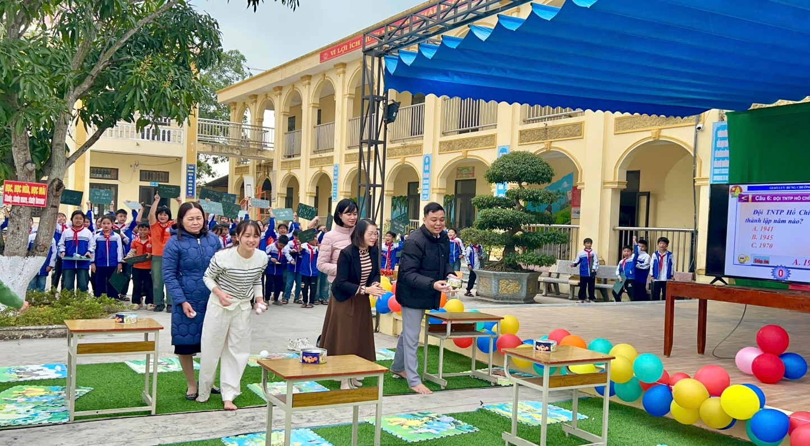Thầy cô “cứu” các em
Càng về cuối, sàn đấu càng "nóng" đúng nghĩa. Khi câu hỏi quyết định vang lên, cả sân trường dường như nín thở. Và rồi, tất cả vỡ òa trong niềm vui sướng khi chủ nhân của chiếc vòng nguyệt quế chính thức lộ diện: Em Phạm Gia Nghĩa - học sinh lớp 4B đã đạt giải Nhất hội thi. Giải Nhì thuộc về em: Nguyễn An Nhiên - học sinh lớp 4B. Và giải Ba - em Phạm Thị Nhật Linh - học sinh lớp 5B.

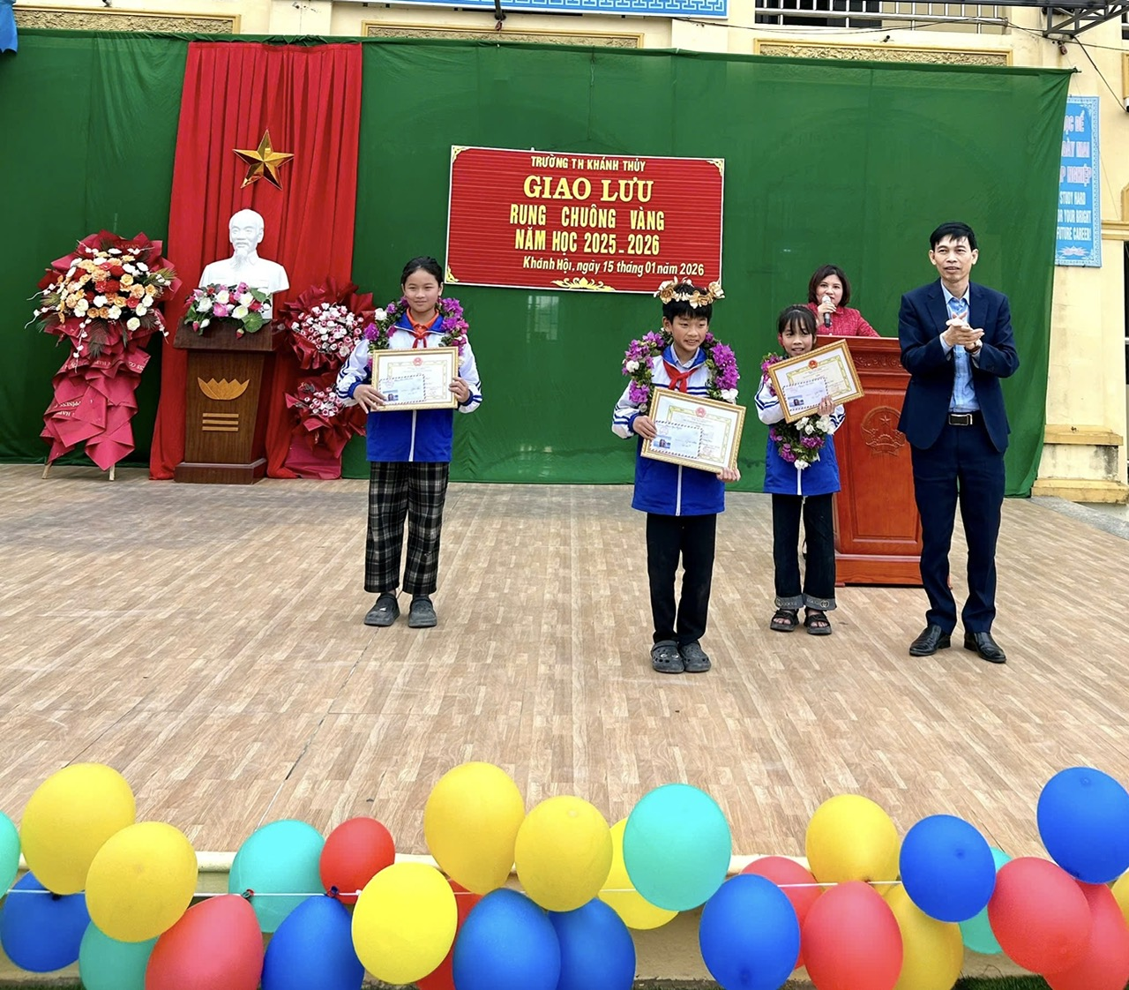
Các em đạt giải Nhất, Nhì, Ba của hội thi lên nhận giải

Bằng sự điềm tĩnh và nền tảng kiến thức chắc chắn, các em đã xuất sắc vượt qua tất cả để tiến đến bục vinh quang. Giây phút các con bước lên đài vinh quang giành vòng nguyệt quế tronng sự chứng kiến của thầy cô, cha mẹ và bạn bè, tôi thấy trong mắt các con là niềm tự hào khó tả, và trong mắt chúng tôi là niềm hạnh phúc của những "người trồng người" khi thấy mầm xanh đã vươn mình mạnh mẽ.
Hội thi khép lại, nhưng dư âm của tiếng chuông sẽ còn vang vọng mãi. Dù có em nhận giải cao, có em dừng lại sớm nhưng tôi tin chắc rằng 60 học sinh hôm nay đều đã chiến thắng chính mình. "Rung chuông vàng" không chỉ là một cuộc thi, mà là một mảnh ký ức rực rỡ trong hành trình trưởng thành của các em dưới mái trường tiểu học thân yêu. Mong các em luôn giữ vững ngọn lửa đam mê ấy để chinh phục những đỉnh cao mới. Hẹn gặp lại các em ở những đỉnh cao tri thức tiếp theo!
Nguồn tin và ảnh: Cô Phạm Thị Thuý - Giáo viên
Trường TH Khánh Thuỷ, xã Khánh Hội, tỉnh Ninh Bình

